VERİ MADENCİLİĞİ ÖDEVİ

HAFTALIK DERS DIŞI ÇALIŞMA SAATİNİN SINAV NOTUNU NASIL ETKİLEDİĞİNİ REGRESYON İLE ANALİZ ETME

Dersin Adı: Bulanık Mantık ve Bulanık Kümeler
Haftalık ders saati: 3
AKTS: 6

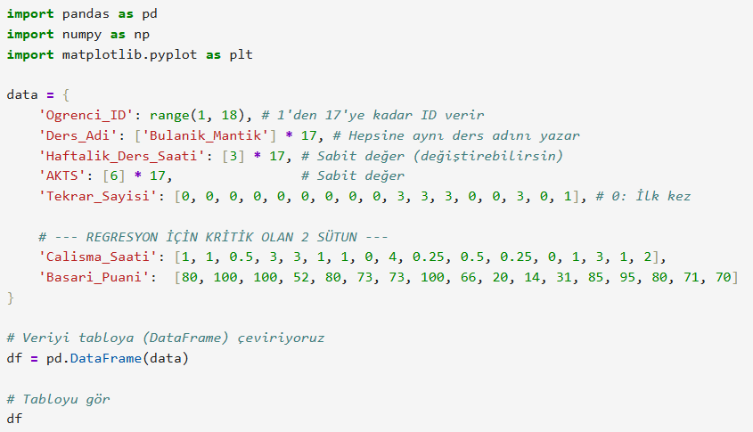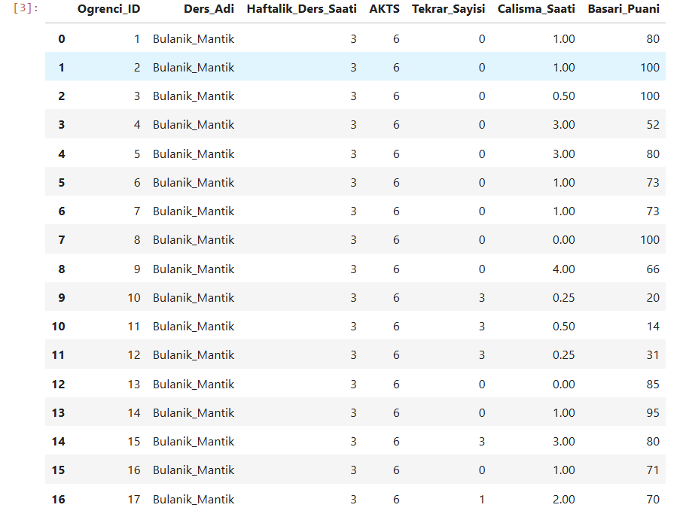
Veri sayısı az olduğu için dosya yolundan veri dosyası çekmek yerine veriler manuel olarak tabloya girildi.

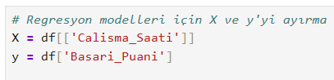
Regresyon analizine başlamak için bağımlı ve bağımsız değişkenler ayrıldı.

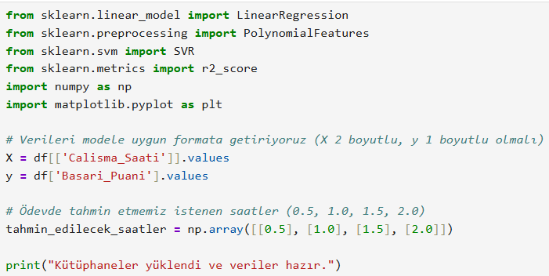
Regresyon analizini yapabilmek için gerekli olan kütüphaneler yüklendi. Veriler analiz için uygun formata getirildi. Tahmin edilmesi istenen değerler bir dizide saklandı.

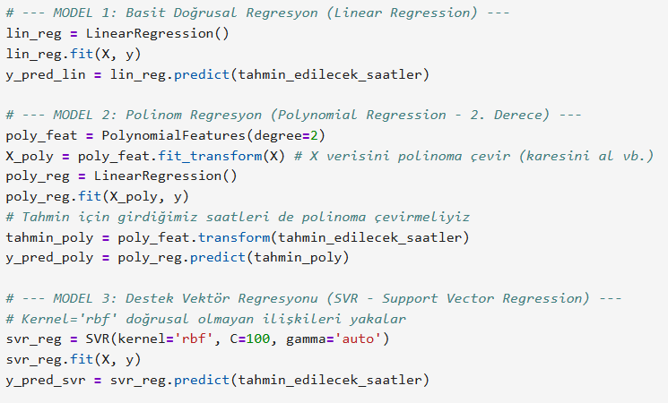
Doğrusal regresyon, polinom regresyon ve destek vektör regresyonu kullanıldı. Modeller elimizdeki veriler ile eğitildi.
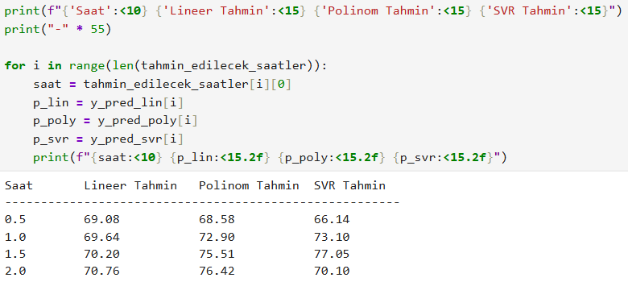
Eğitilen modelin tahmin ettiği değerler tablo şeklinde yazıldı.

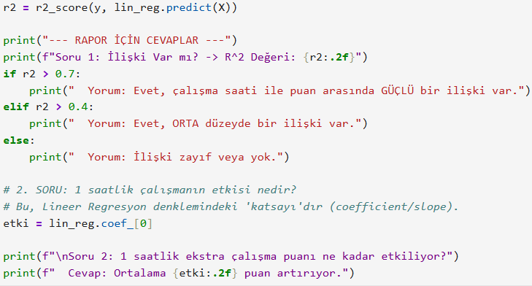
R kare değerine bakarak haftalık çalışma saati ve sınav notu arasındaki korelasyon incelendi. Model iki değişken arasında korelasyon olmadığını söylüyor.
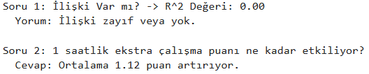

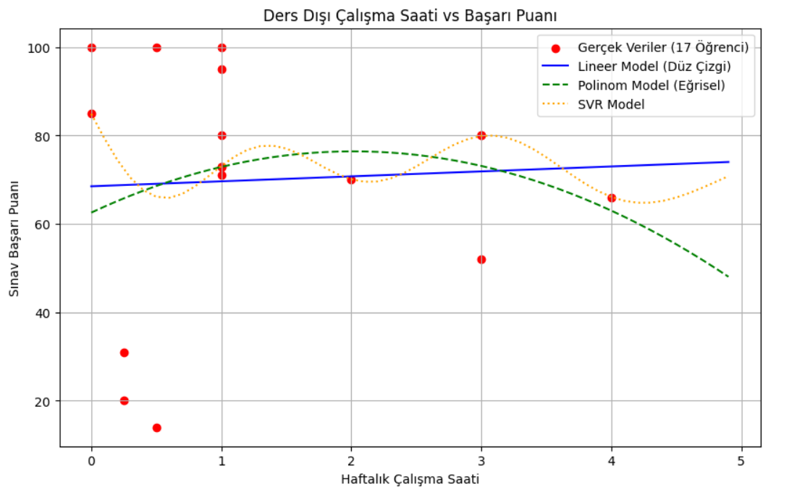
Üç farklı modelin regresyon fonksiyon grafikleri.

Mevcut veri sayısı çok az olduğu için modelin performansı kötü diyebiliriz. Veriler çok dağınık ve outlier veriler var bu outlier değerler regresyonu bozan değerlerdir. Hiç çalışmadan tam not alan ve 3 saat çalışıp 50 notunu alan verileri outlier değerlere örnek olarak gösterebiliriz. Model eğitilirken bu değerleri katmasaydık daha iyi sonuçlar alabilirdik.

